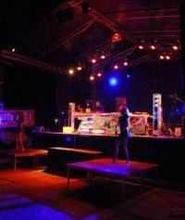

Workshop-uri de muzica electronica la Delahoya
Eveniment | 08 Aprilie 2009 - 11:28 | Numar vizualizari: 39
tipareste | trimite unui prieten | trimite prin Yahoo!
Festivalul de muzica electronica Delahoya, desfasurat in perioada 22-24 mai, vine in acest an cu noutati printr-o serie de workshop-uri. Acestea vor avea loc pe tot parcursul festivalului in parcarea si zona food-court a Polus Center.

Curiosii vor invata aici sa creeze muzica pe calculator cu ajutorul programelor tip sequencer si a celor tip VST, prin intermediul keyboard-ului si a controller-ului folosit prin interfata MIDI. Cei interesati vor putea crea o piesa, de la alegerea percutiei, crearea ritmului, crearea liniei melodice, asamblarea piesei, pana la channel mixing si mastering.

De asemenea, se va face o demonstratie de inregistrare si prelucrare a vocii prin adaugarea de efecte.

Elza Almasi

